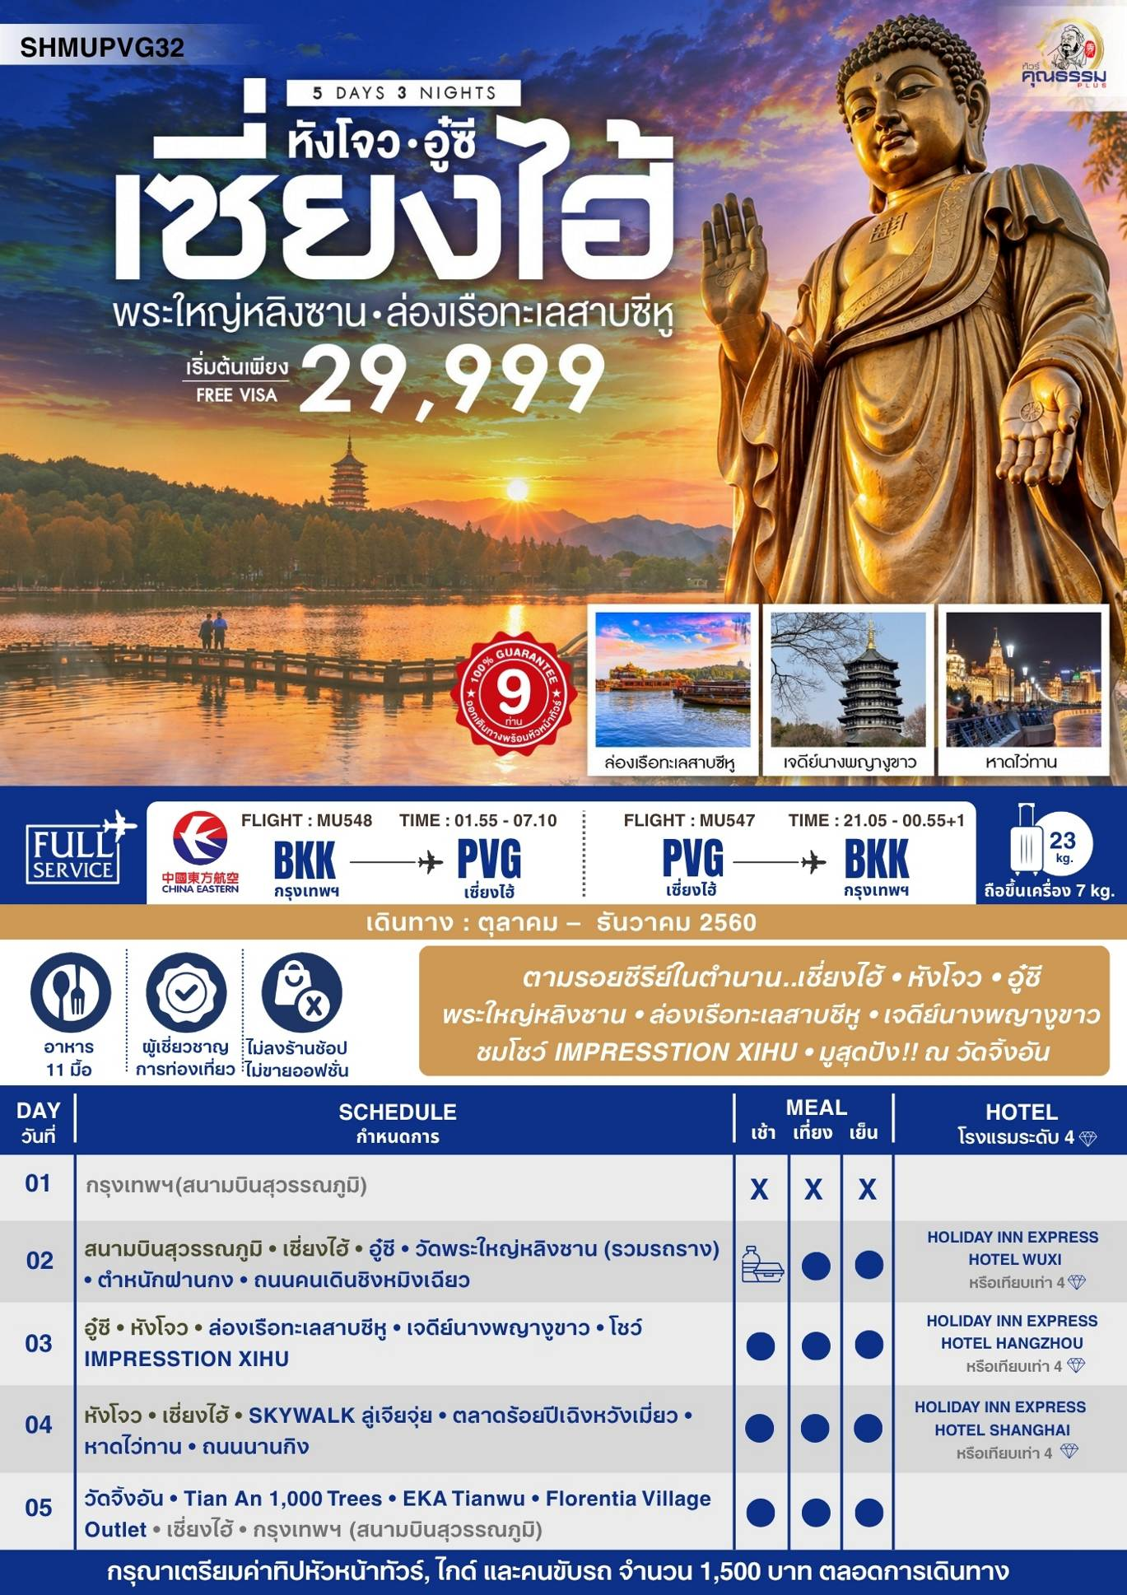
โปรแกรมการเดินทาง
วันแรก กรุงเทพฯ (สนามบินสุวรรณภูมิ)

22.30 น. คณะพร้อมกันที่ สนามบินสุวรรณภูมิ ณ อาคารผู้โดยสารขาออก (ระหว่างประเทศ) ชั้น 4 ประตู 10 บริเวณเคาน์เตอร์ S สายการบิน CHINA ASTERN AIRLINE (MU) โดยมีเจ้าหน้าที่จากทางบริษัทฯ คอยต้อนรับ และอำนวยความสะดวกแด่ท่านก่อนออกเดินทาง
วันที่สอง กรุงเทพฯ (สนามบินสุวรรณภูมิ) • เซี่ยงไฮ้ (MU548:01.55-07.07.10) • อู๋ซี • วัดพระใหญ่หลิงซาน (รวม
รถราง) • ตำหนักฝานกง • ถนนคนเดินชิงหมิงเฉียว

01.55 น. เหินฟ้าสู่ เซี่ยงไฮ้ โดยสายการบิน CHINA EASTERN AIRLINE เที่ยวบินที่ MU548
- เที่ยวบินหรือเวลาอาจมีการเปลี่ยนแปลง ทั้งนี้ขึ้นอยู่กับสายการบินเป็นผู้กำหนด
- ขอสงวนสิทธิ์ในการเลือกที่นั่งบนเครื่องบิน เนื่องจากการจัดที่นั่งบนเครื่องบิน เป็นสิทธิ์ของเจ้าหน้าที่เช็คอิน ซึ่งทางบริษัทไม่สามารถเข้าไปแทรกแซงได้
 กรณีผู้เดินทาง ต้องการขอวีลแชร์ที่สนามบิน กรุณาแจ้งกับทางบริษัททัวร์ฯทันที หลังจากที่ท่าน
ชำระเงินมัดจำค่าทัวร์เรียบร้อยแล้ว
หมายเหตุ: หากผู้เดินทางต้องการนำวีลเเชร์ส่วนตัวไปเอง จะต้องเป็นวีลแชร์ที่ไม่มีแบตเตอรี่
(บริการเครื่องดื่มบนเครื่อง)

**การบริการอาหารและเครื่องดื่มบนเครื่องบิน เป็นบริการของสายการบิน ทั้งนี้อาจจะมีการเปลี่ยนแปลงได้ขึ้นอยู่กับนโยบายของสายการบิน โดยไม่ต้องเเจ้งให้ทราบล่วงหน้า**
07.10 น. เดินทางถึง สนามบินเมืองเซี่ยงไฮ้ “นครปารีสแห่งตะวันออก ” ปัจจุบันเซี่ยงไฮ้เป็นศูนย์กลางอุตสาหกรรมที่ใหญ่ที่สุดของจีน จากนั้นนำท่านผ่านพิธีการตรวจคนเข้าเมืองและรับสัมภาระเรียบร้อยแล้ว
บริการ SETBOX ท่านละ 1 ชุด
นำท่านเดินทางสู่ อู๋ซี (ใช้เวลาเดินทางประมาณ 3 ชั่วโมง) ซึ่งได้รับการขนานนามว่า “เซี่ยงไฮ้น้อย” เนื่องจากเป็นเมืองอุตสาหกรรมที่มีทะเลสาบไท่หูล้อมรอบ ทะเลสาบไท่หู เป็น 1 ใน 5 แห่งทะเลสาบน้ำจืดที่มีขนาดใหญ่ของจีน เป็นเมืองเก่าแก่ประวัติศาสตร์ยาวนานร่วมสามพันกว่าปีในยุคราชวงศ์โจวและฉิน
เที่ยง รับประทานอาหารกลางวัน ณ ภัตตาคาร
บ่าย นำท่านสักการะ วัดพระใหญ่หลิงซาน (รวมรถราง) ซึ่งประดิษฐาน อยู่ที่เขตเขาม้าริมทะเลสาบไท่หู เป็นพระพุทธรูปทองสำริดที่มีความสูงถึง 88 เมตร หนัก 700 ตัน ปรางค์ยืนแลดูสง่างามและน่าเลื่อมใสยิ่ง เป็นพระยืนทองเหลืองที่ใหญ่ที่สุดในโลก

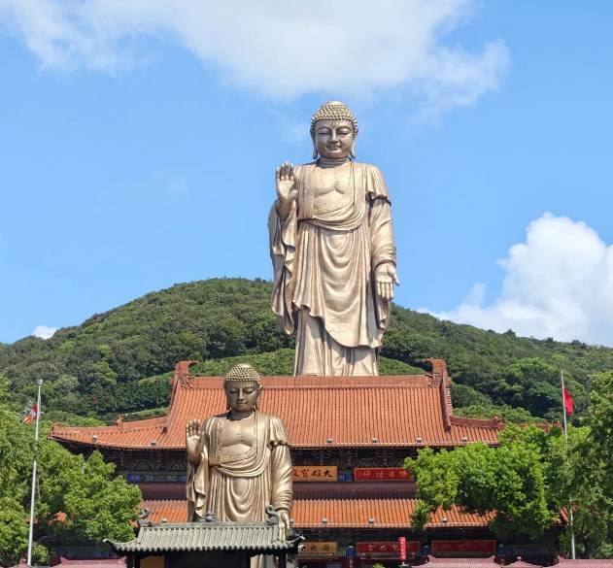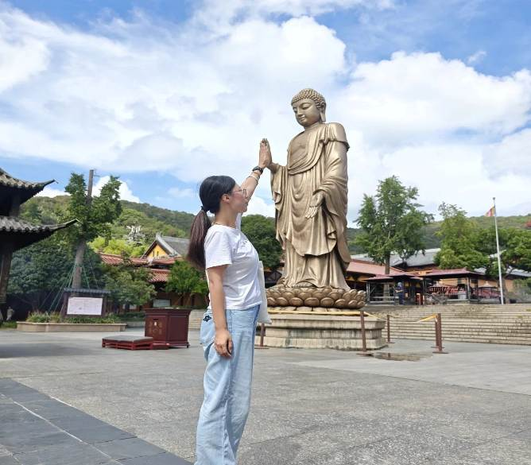

นำท่านสู่ ตำหนักฝานกง ให้ท่านเข้าชมความสวยงามที่สร้างอย่างวิจิตรสวยงาม ภายในมีทั้งไม้แกะสลัก ภาพวาด รูปสลักนูนสูง ซึ่งเป็นเรื่องราวเกี่ยวกับพระพุทธศาสนา
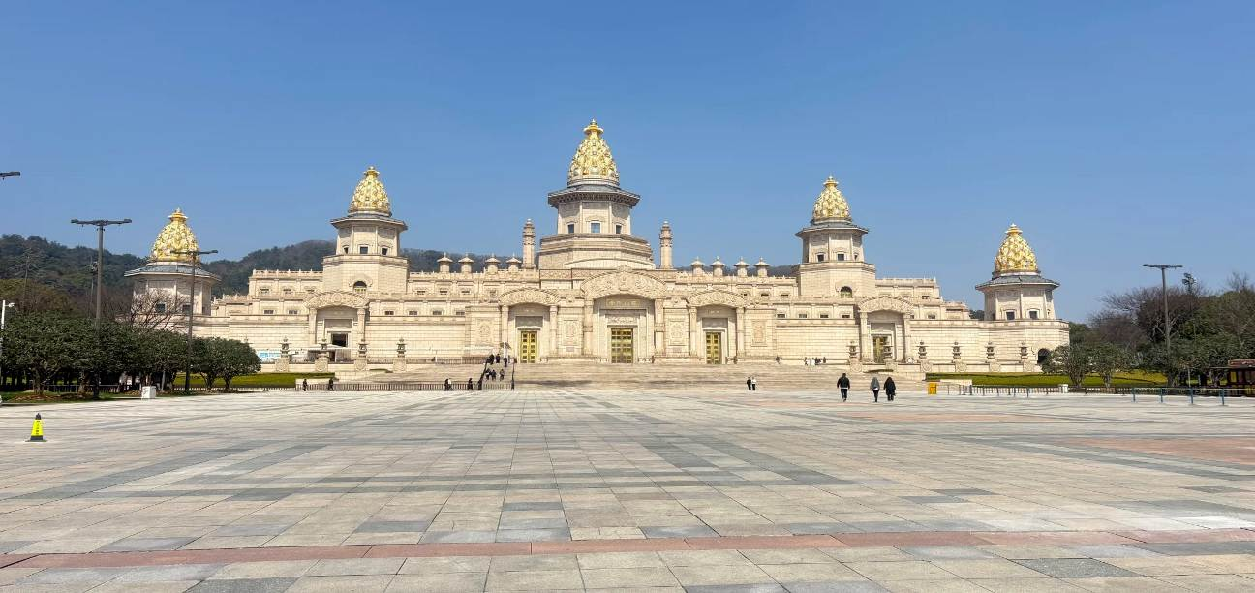

ค่ำ รับประทานอาหารค่ำ เมนู...ซี่โครงหมูอู๋ซี
พักที่ HOLIDAY INN EXPRESS HOTEL WUXI หรือเทียบเท่าระดับ 4
วันที่สาม อู๋ซี • หังโจว • ล่องเรือทะเลสาบซีหู • เจดีย์นางพญางูขาว • โชว์ IMPRESSTION XIHU

เช้า รับประทานอาหารเช้า ณ ห้องอาหารโรงแรม
นำท่านเดินทางสู่ หังโจว (ใช้เวลาเดินทางประมาณ 3 ชั่วโมง) เมืองหลวงของมณฑลเจ้อเจียง สาธารณรัฐประชาชนจีน เมืองหังโจว ซึ่งเป็นเมืองเก่าแก่ 1 ใน 6 ของประเทศจีน
เที่ยง รับประทานอาหารกลางวัน เมนู...ไก่ขอทาน+หมูพันปี

บ่าย นำท่าน ล่องเรือทะเลสาบซีหู ชมทัศนียภาพอันงดงามของทะเลสาบที่มีชื่อเสียงโด่งดังไปทั่วโลก มีเนื้อที่ 5.66 ตารางกิโลเมตร ความยาวโดยประมาณ 15 กิโลเมตร น้ำลึกเฉลี่ย 1.5 เมตร ชมโคมไฟ 3 โคมทับแสงในบึงน้ำลึก

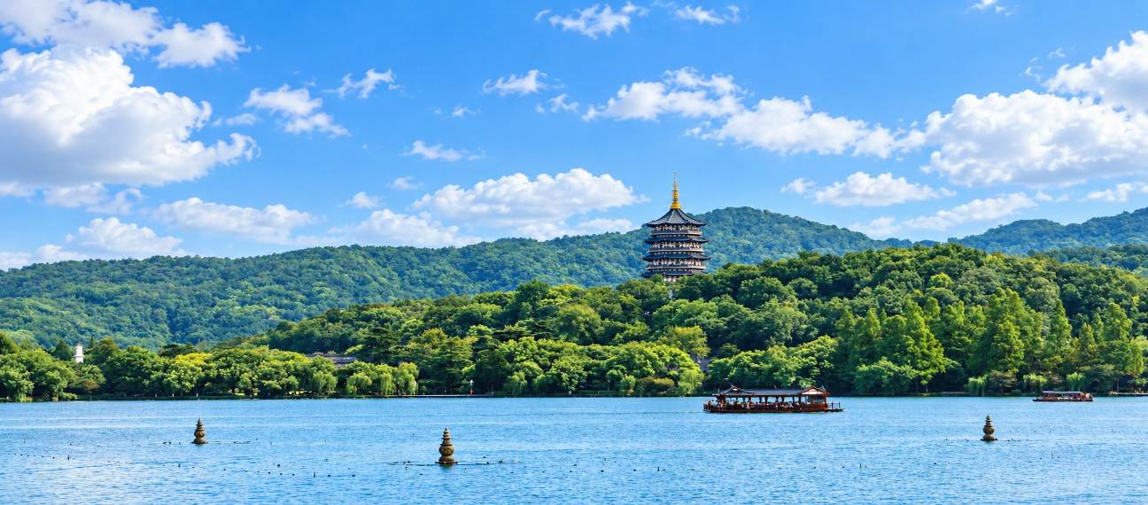

จากนั้นนำท่านเที่ยวชม เจดีย์นางพญางูขาว หรือ เจดีย์เหลยเฟิง ริมทะเลสาบซีหู สถานที่สำคัญที่เชื่อมโยงกับตำนานรักอมตะ “นางพญางูขาว”ที่นางไป๋ซู่เจิน (นางพญางูขาว) ถูกจองจำไว้ใต้เจดีย์เหลยเฟิงโดยพระฝาไห่ พร้อมชมวิวทะเลสาบซีหูจากมุมสูง
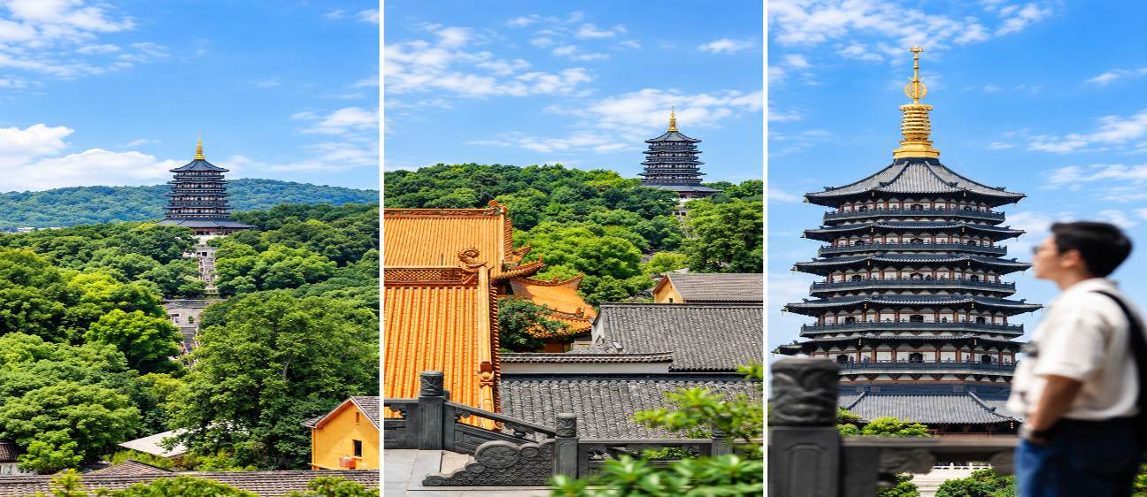

ค่ำ รับประทานอาหารค่ำ ณ ภัตตาคาร
หลังอาหารค่ำนำท่านชม โชว์ IMPRESSTION XIHU การแสดงสุดอลังการริมทะเลสาบซีหู ถ่ายทอดเรื่องราวและเสน่ห์ของเมืองหังโจวผ่านการแสดงบนผืนน้ำ ผสมผสานดนตรี การเต้นรำ แสง สี และศิลปะจีนร่วมสมัย โดยมีทัศนียภาพของทะเลสาบซีหูเป็นฉากหลัง
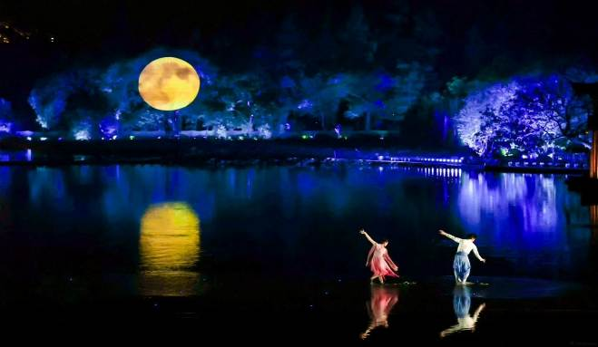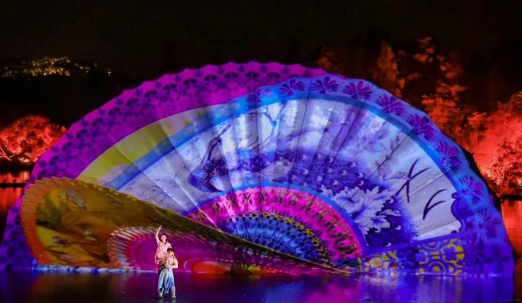

พักที่ HOLIDAY INN EXPRESS HOTEL HANGZHOU หรือเทียบเท่าระดับ 4
วันที่สี่ หังโจว • เซี่ยงไฮ้ • SKYWALK ลู่เจียจุ่ย • ตลาดร้อยปีเฉิงหวังเมี่ยว • หาดไว่ทาน • ถนนนานกิง

เช้า รับประทานอาหารเช้า ณ ห้องอาหารโรงแรม
นำท่านเดินทางสู่ เซี่ยงไฮ้ (ใช้เวลาเดินทางประมาณ 3 ชั่วโมง) “นครปารีสแห่งตะวันออก ” ปัจจุบันเซี่ยงไฮ้เป็นศูนย์กลางอุตสาหกรรมที่ใหญ่ที่สุดของจีน
เที่ยง รับประทานอาหารกลางวัน ณ ภัตตาคาร
บ่าย นำท่านสู่ SKY WALK ลู่เจียจุ่ย ย่านนี้เป็นศูนย์กลางทางการเงินที่สำคัญของจีน มีสถาปัตยกรรมที่โดดเด่นและทันสมัยมากมาย หนึ่งในจุดที่น่าสนใจคือ "Sky Walk" ซึ่งเป็นสะพานลอยฟ้าที่เชื่อมต่อระหว่างอาคารต่างๆ ในย่านนี้ ทำให้สามารถเดินชมวิวเมืองได้อย่างสะดวกสบาย และ Sky Walk นี้เป็นจุดเช็คอินยอดนิยมสำหรับนักท่องเที่ยวที่มาแล้วห้ามพลาด เนื่องจากสามารถมองเห็นทัศนียภาพของเมืองเซี่ยงไฮ้ได้อย่างชัดเจน รวมถึงสถานที่สำคัญอย่างหอไข่มุกตะวันออก (Oriental Pearl Tower) ซึ่งเป็นสัญลักษณ์ของเมือง
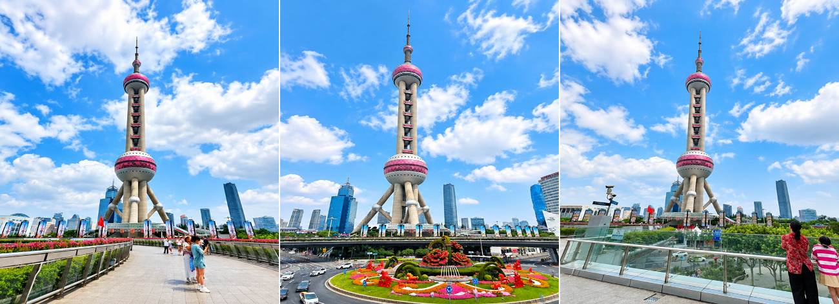

จากนั้นนำท่านสู่ ตลาดร้อยปีเฉิงหวังเมี่ยว เป็นศูนย์รวมสินค้า และอาหารพื้นเมืองที่แสดงถึงเอกลักษณ์ของชาวเซี่ยงไฮ้ซึ่งมีการผสมผสานระหว่างอดีตและปัจจุบันได้อย่างลงตัว ซึ่งเป็นย่านสินค้าราคาถูกที่มีชื่ออีกย่านหนึ่งของนครเซี่ยงไฮ้ ให้ท่านอิสระช้อปปิ้งตามอัธยาศัย
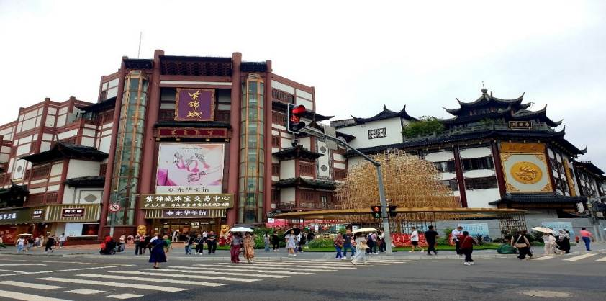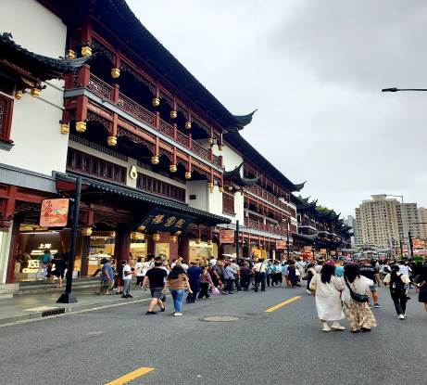

ค่ำ รับประทานอาหารค่ำ เมนู...เสี่ยวหลงเปา
หลังอาหารค่ำนำท่านสู่ หาดไว่ทาน ตั้งอยู่บนฝั่งตะวันตกของแม่น้ำหวงผู่มีความยาวจากเหนือจรดใต้ถึง 4 กิโลเมตรเป็นเขตสถาปัตยกรรมที่ได้ชื่อว่า “พิพิธภัณฑ์สิ่งก่อสร้างหมื่นปีแห่งชาติจีน” ถือ เป็นสัญลักษณ์ที่โดดเด่นของนครเซี่ยงไฮ้ ให้ท่านสัมผัสชมวิวบรรยากาศยามค่ำคืน
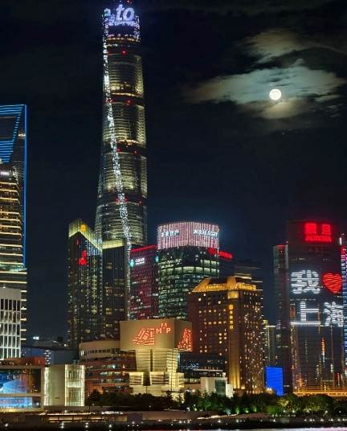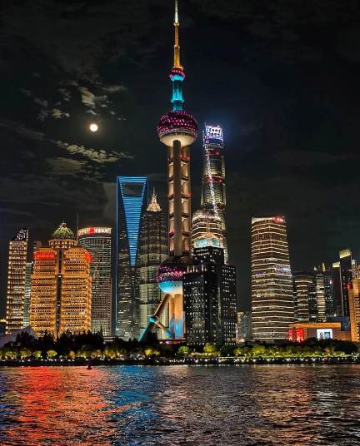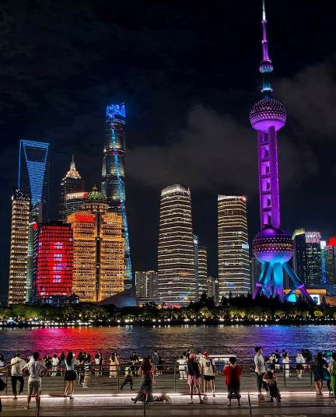

และนำท่านช้อปปิ้งย่าน ถนนนานกิง ศูนย์กลางสำหรับการช้อปปิ้งที่คึกคักมากที่สุดของนครเชี่ยงไฮ้ รวมทั้ง ห้างสรรพสินค้าใหญ่ชื่อดังกว่า 10 ห้าง และ ร้าน POP MART ร้าน ART TOY สุดฮิตให้ท่านได้เลือกช้อปปิ้งนอกจากนี้ยังมีร้านรองเท้าชื่อดัง HOKA SHOP แบรนด์ชั้นนำต่างๆมากมายให้ท่านได้เลือกสรร
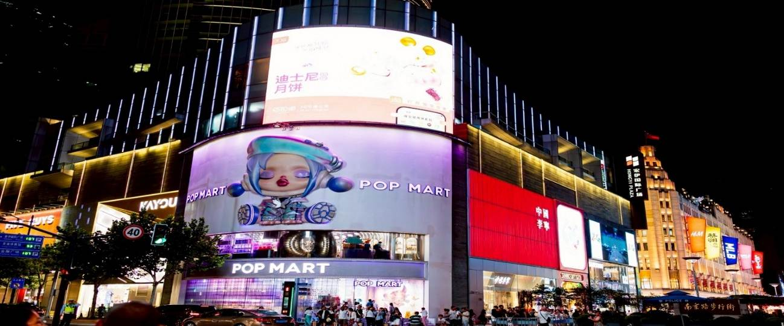

พักที่ HOLIDAY INN EXPRESS HOTEL SHANGHAI หรือเทียบเท่าระดับ 4
วันที่ห้า วัดจิ้งอัน • Tian An 1,000 Trees • EKA Tianwu • Florentia Village Outlet • เซี่ยงไฮ้ • กรุงเทพฯ
(สนามบินสุวรรณภูมิ) (MU547:21.05-00.55+1)

เช้า รับประทานอาหารเช้า ณ ห้องอาหารโรงแรม
นำท่านเดินทางสู่ วัดจิ้งอัน วัดเก่าแก่อายุกว่า800 ปี กลางเมืองเซี่ยงไฮ้ โดยมีความสำคัญทั้งทางประวัติศาสตร์และศาสนา อีกทั้งยังเป็นสถานที่ท่องเที่ยวที่ผสมผสานความเก่าแก่เข้ากับความทันสมัยได้อย่างลงตัว ตัววัดได้รับการบูรณะหลายครั้ง โดยผสมผสานสถาปัตยกรรมจีนโบราณเข้ากับวัสดุสมัยใหม่ เช่น หลังคาทองคำที่โดดเด่นเป็นเอกลักษณ์ ทำให้วัดดูโดดเด่นท่ามกลางตึกระฟ้าและศูนย์การค้าที่ทันสมัย เป็นวัดที่มีชื่อเสียงในเซี่ยงไฮ้คู่กับวัดพระหยก สถาปัตยกรรมของอาคารต่างๆ ภายในวัดมีความสวยงามเก่าแก่ และสะท้อนให้เห็นถึงฝีมืออันประณีตในการก่อสร้างของช่างฝีมือในอดีต
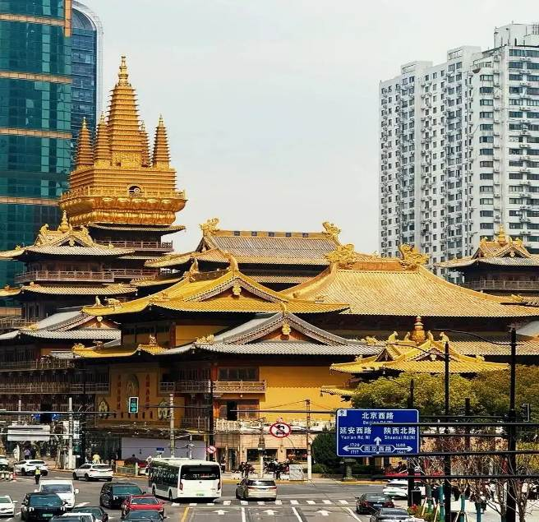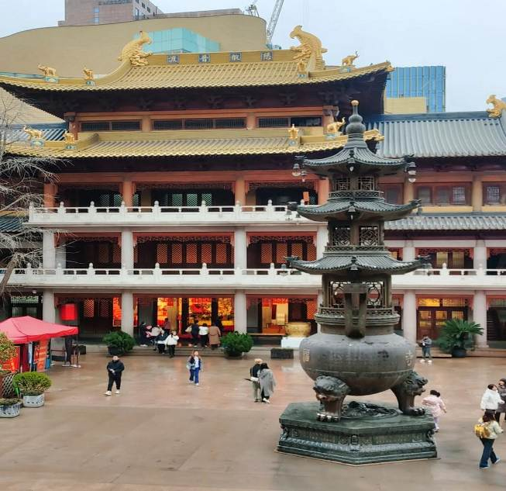

นำท่านเดินทางสู่ Tian An 1,000 Trees ซึ่งเป็นงานออกแบบดีไซน์ที่ได้แรงบันดาลใจในการเปลี่ยนให้ตึกสูงในเมืองเซี่ยงไฮ้ เปรียบเสมือนภูเขาที่ปกคลุมไปด้วยป่า ทั้งสองฟากฝั่งของริมน้ำ Suzhou Creek ในพื้นที่กว่า 15 เอเคอร์ โครงการต้นไม้ 1,000 ต้น เซี่ยงไฮ้ เป็นไอเดียในการปรับเปลี่ยนให้เมืองกลายเป็นพื้นที่สำหรับผู้คนในสังคม ผ่านการคิดค้นว่าจะทำอย่างไรให้พื้นที่ที่พัฒนาทางเศรษฐกิจอย่างมากและเต็มไปด้วยตึกสูง สามารถกลมกลืนไปกับพื้นที่สาธารณะ และสร้างพื้นที่ส่วนกลางสำหรับทุกคนในเมืองได้อย่างแท้จริง เพื่อให้ทุกคนที่ทำงานและใช้ชีวิตอยู่ในพื้นที่แห่งนี้ ได้มีสถานที่สำหรับพักผ่อนหย่อนใจด้วย
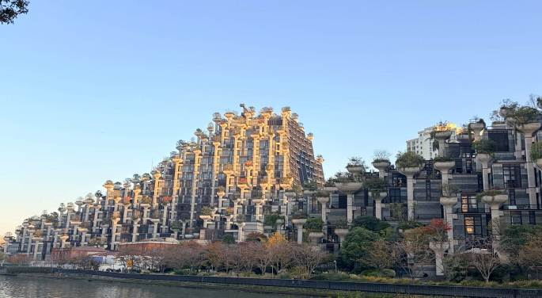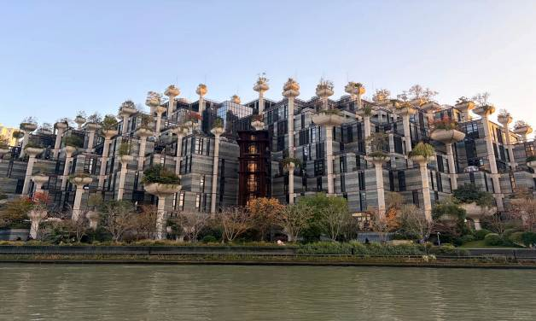

เที่ยง รับประทานอาหารกลางวัน ณ ภัตตาคาร
บ่าย นำท่านสู่ EKA Tianwu โครงการฟื้นฟูเมืองแห่งใหม่ในจินเฉียว ก่อนหน้านี้เป็นโรงงานศุลกากรผู่ตงเก่า EKA ย่อมาจาก Exploration ,Knowledge, Aesthetics โดยเปลี่ยนอาคารโรงงานเก่าให้กลายเป็นพื้นที่โรงละครแบบอินเทอร์แอคทีฟ เป็นสวนสาธารณะที่มีสถาปัตยกรรมสุดเก๋ สร้างสรรค์พื้นที่ดึงดูดนักท่องเที่ยวเดินชมรูปแบบสถาปัตยกรรมมากมายนับไม่ถ้วน และยังเป็นศูนย์กลางอาหารและเครื่องดื่ม และ แหล่งช้อปปิ้ง

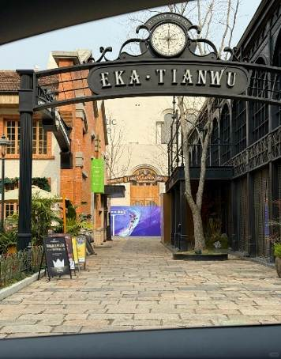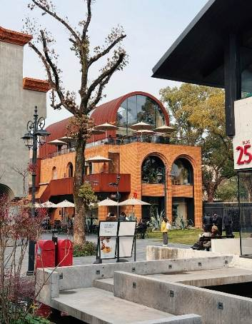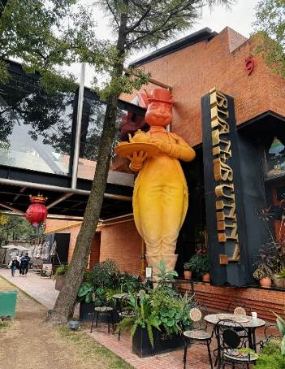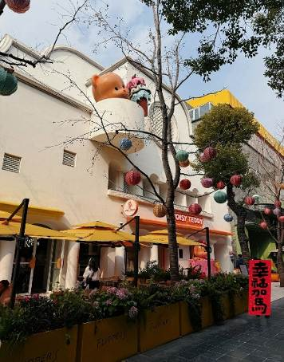

นำท่านช้อปปิ้ง Florentia Village Outlet ที่รวบรวมเคาน์เตอร์แบรนด์ชั้นนำต่างๆมากมาย ให้ท่านเลือก ช้อปปิ้งไม่ว่าจะเป็นแบรนด์ ,BALENCIAGA, GUCCI,GUESS,PRADA,SAINTLAURENTPARIS, BURBERRY, ADIDAS ,CONVERSE และอีกมากมาย ให้ท่าน ช้อปปิ้ง เป็นของฝากแก่ญาติสนิท มิตรสหาย และที่นี่เป็นมากกว่าการช้อปปิ้ง เพราะมีเมืองจำลองในอิตาลีที่มีลำคลองและเรือกอนโดลาและสถาปัตยกรรมยุโรปคลาสสิกจำลองสามารถถ่ายรูปเช็คอินสไตล์ยุโรปได้อีกด้วย
ค่ำ รับประทานอาหารค่ำ ณ ภัตตาคาร
สมควรแก่เวลา กรุณาตรวจเช็คสัมภาระให้เรียบร้อย เพื่อเตรียมตัวเดินทางสู่สนามบินเพื่อกลับกรุงเทพฯ
21.05 น. ออกเดินทางสู่ กรุงเทพฯ โดยสายการบิน CHINA EASTERN AIRLINE เที่ยวบินที่ MU547
(บริการเครื่องดื่มบนเครื่อง)

**การบริการอาหารและเครื่องดื่มบนเครื่องบิน เป็นบริการของสายการบิน ทั้งนี้อาจจะมีการเปลี่ยนแปลงได้ขึ้นอยู่กับนโยบายของสายการบิน โดยไม่ต้องเเจ้งให้ทราบล่วงหน้า**
00.55+1 น. ถึง สนามบินสุวรรณภูมิ กรุงเทพฯ โดยสวัสดิภาพ พร้อมความประทับใจ......... ☺ ☺ ☺ ☺

********ขอบคุณทุกท่านที่ใช้บริการ********
☺ ☺ ☺ ☺ ซื่อสัตย์ จริงใจ ห่วงใย เน้นบริการ คืองานของเรา ☺ ☺ ☺ ☺

**หมายเหตุ: โปรแกรมและราคาสามารถเปลี่ยนแปลงได้ตามความเหมาะสมโดยไม่ต้องแจ้งให้ทราบล่วงหน้าทางบริษัทฯ จะถือผลประโยชน์ของลูกค้าเป็นสำคัญ**

***ในกรณีที่ลูกค้าต้องออกตั๋วโดยสารภายในประเทศ (เครื่องบิน ,รถทัวร์ ,รถไฟ) กรุณาติดต่อเจ้าหน้าที่ของบริษัทฯ เพื่อเช็คว่ากรุ๊ปมีการคอนเฟิร์มเดินทางก่อนทุกครั้ง เนื่องจากสายการบินอาจมีการปรับเปลี่ยนไฟล์ทบิน หรือเวลาบิน โดยไม่ได้แจ้งให้ทราบล่วงหน้า ทางบริษัทฯ จะไม่รับผิดชอบใด ๆ ในกรณี ถ้าท่านออกตั๋วภายในโดยไม่แจ้งให้
ทราบและหากไฟล์ทบินมีการปรับเปลี่ยนเวลาบิน เพราะถือว่าท่านยอมรับในเงื่อนไขดังกล่าว***

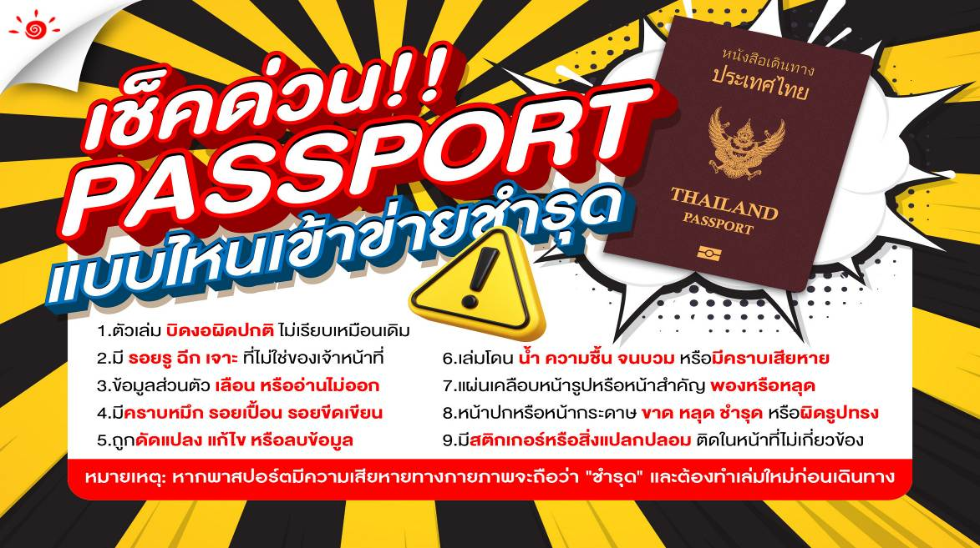

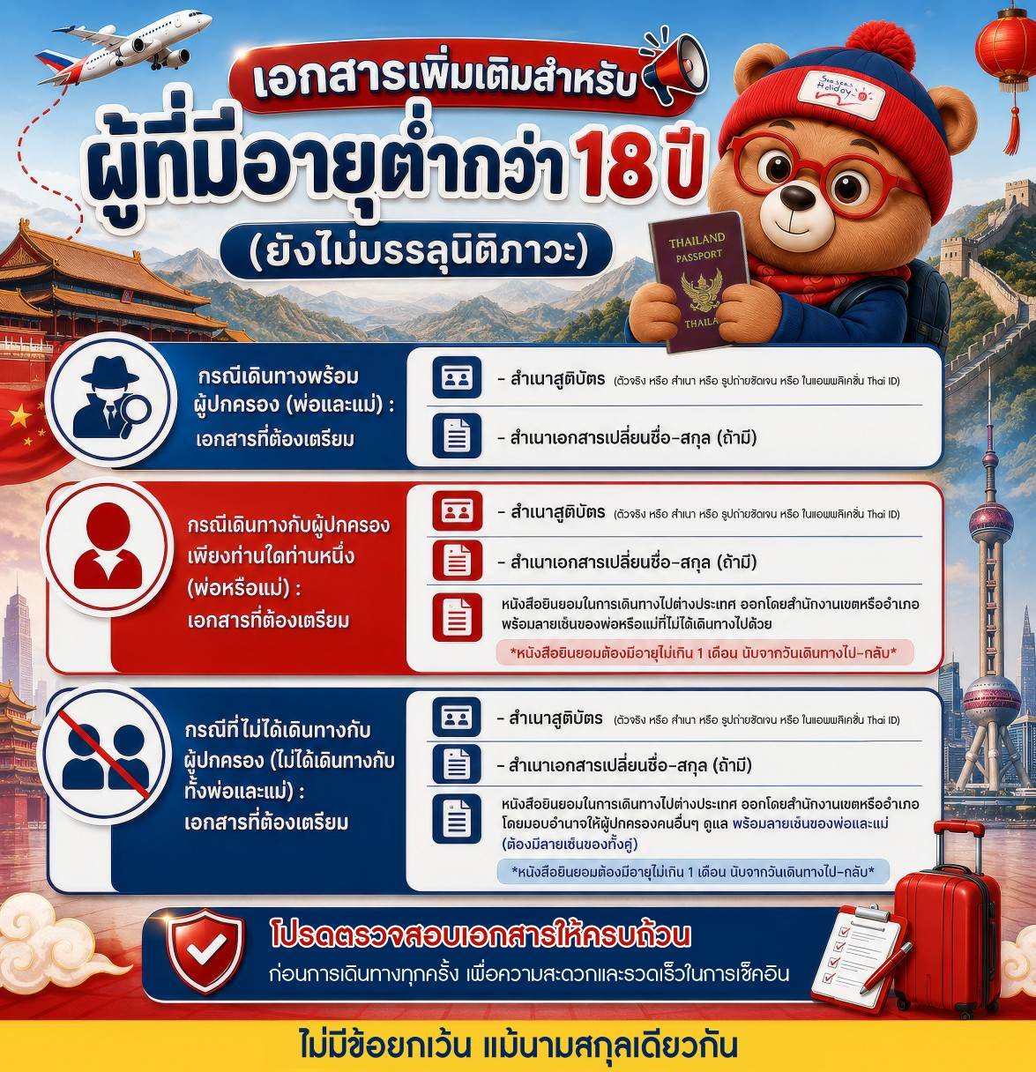

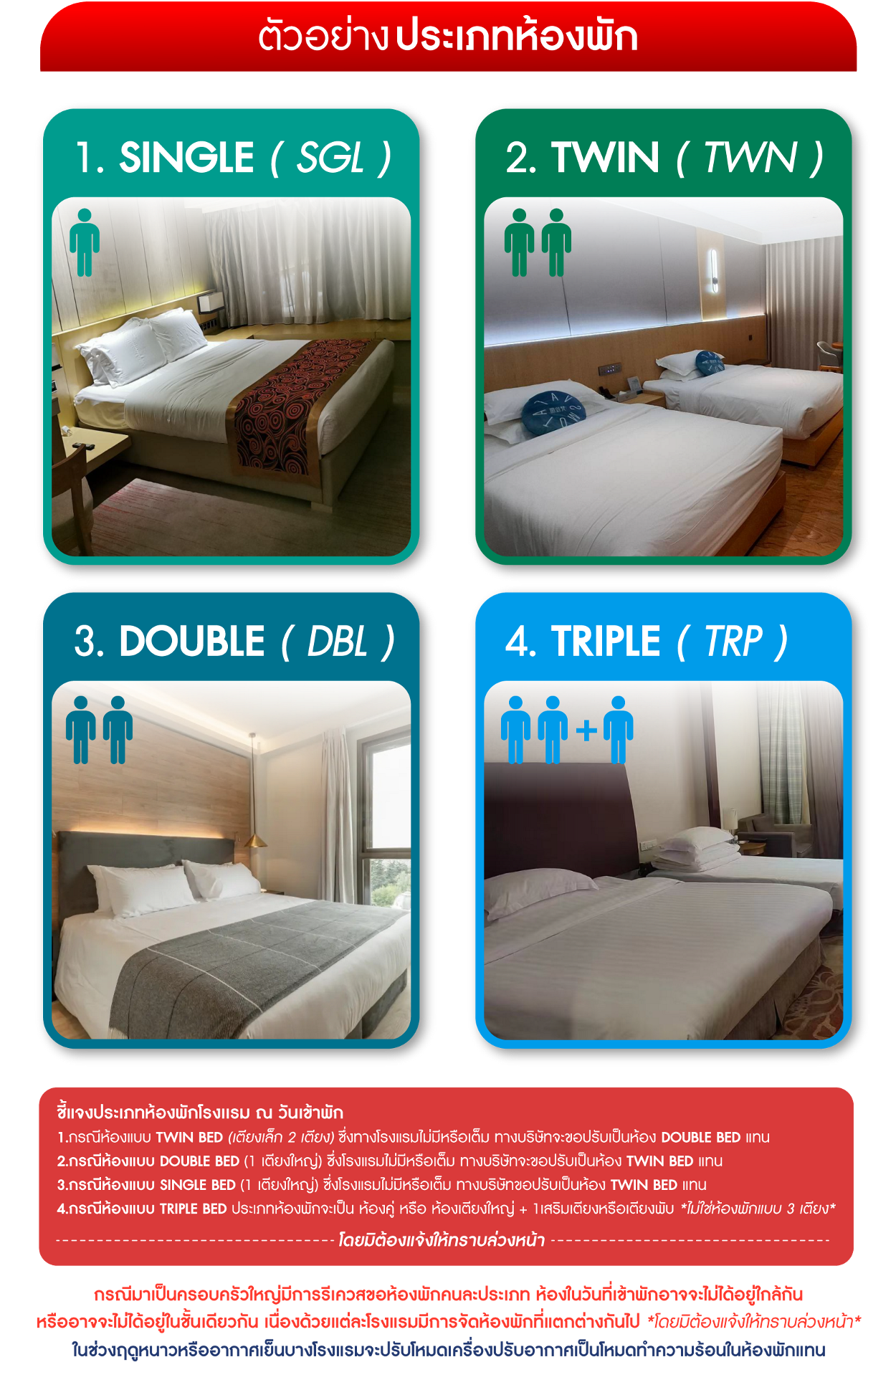

*** หากสายการบินมีการปรับราคาภาษีน้ำมันขึ้น ทางบริษัทฯ ขอสงวนสิทธิ์เก็บค่าภาษีน้ำมันเพิ่มตามความเป็นจริง ก่อนการเดินทาง **ราคาทัวร์นี้เช็คภาษีน้ำมัน ณ วันที่ 25 ก.ย.69**

อัตราค่าบริการ (ราคาต่อท่าน)
คณะจอยทัวร์ขั้นต่ำ 9 ท่านออกเดินทางพร้อมหัวหน้าทัวร์

วันเดินทาง | ราคาทัวร์ผู้ใหญ่  พักห้องละ 2-3 ท่าน  (9 ท่านออกเดินทาง) | พักเดี่ยว  จ่ายเพิ่ม | ราคาทัวร์ผู้ใหญ่  ไม่รวมตั๋ว
28 ตุลาคม – 1 พฤศจิกายน 2569 | 29,999 บาท/ท่าน | 4,500 บาท/ท่าน | 19,999 บาท/ท่าน
10 – 14 ธันวาคม 2569 | 29,999 บาท/ท่าน | 4,500 บาท/ท่าน | 19,999 บาท/ท่าน
22 – 26 ธันวาคม 2569 | 30,999 บาท/ท่าน | 4,500 บาท/ท่าน | 20,999 บาท/ท่าน
25 – 29 ธันวาคม 2569 | 31,999 บาท/ท่าน | 4,500 บาท/ท่าน | 20,999 บาท/ท่าน
27 – 31 ธันวาคม 2569 | 37,999 บาท/ท่าน | 4,500 บาท/ท่าน | 23,999 บาท/ท่าน
28 ธันวาคม 2569 – 1 มกราคม 2570 | 37,999 บาท/ท่าน | 4,500 บาท/ท่าน | 23,999 บาท/ท่าน
29 ธันวาคม 2569 – 2 มกราคม 2570 | 37,999 บาท/ท่าน | 4,500 บาท/ท่าน | 23,999 บาท/ท่าน
30 ธันวาคม 2569 – 3 มกราคม 2570 | 35,999 บาท/ท่าน | 4,500 บาท/ท่าน | 22,999 บาท/ท่าน

